School Year 114, 2nd semester
“Everybody Up 1” Homework for Week 9(4/7-4/10)
Class: 202
英讀  星期一 | To Market, To Market ( Day 1/6 )

英語 | Listen, Read & Write 聽, 唸讀 & 寫 | Write 寫 | Others 其他
Day1 | Check Up & Starters  p.68-71 |  | 熟背單字句子：  Unit 5-6 p.50-69
Day2 | Check Up & Starters  p.68-71 | 習作  Check Up p.62-63 | 熟背單字句子：  Unit 5-6 p.50-69
Day3 | Check Up & Starters  p.68-71 |  | 1. 4/13(一) 總複習考  範圍：Unit 5-6  2. 訂簽：  習作、練習簿、考卷

*考試通知
114學年度下學期「英語單字A冠王」檢測
教材Everybody Up Book 1
週次 | 日期 | 範圍 | 題型
第8週 | 4/1(三) | 第五單元 Unit 5 | 中翻英
第15週 | 5/21(四) | 第七單元 Unit 7 | 中翻英

【英語期中考】
教材範圍 Everybody Up Book 1 Unit 5-6 課本 p.50-69 & 習作p.44-63
考試 | 週次 | 日期 | 攜帶物品
總複習考 | 第10週 | 4/13(一) | 削好的鉛筆、橡皮擦、尺、著色用具(色鉛筆等)
英語期中考 | 第11週 | 4/22(三) | 削好的鉛筆、橡皮擦、尺、著色用具(色鉛筆等)

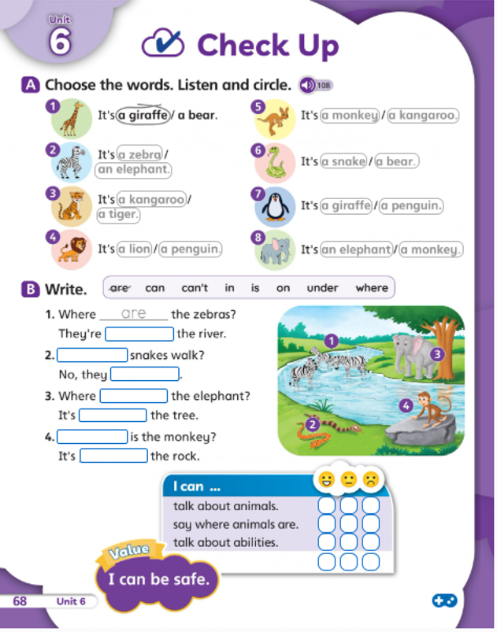

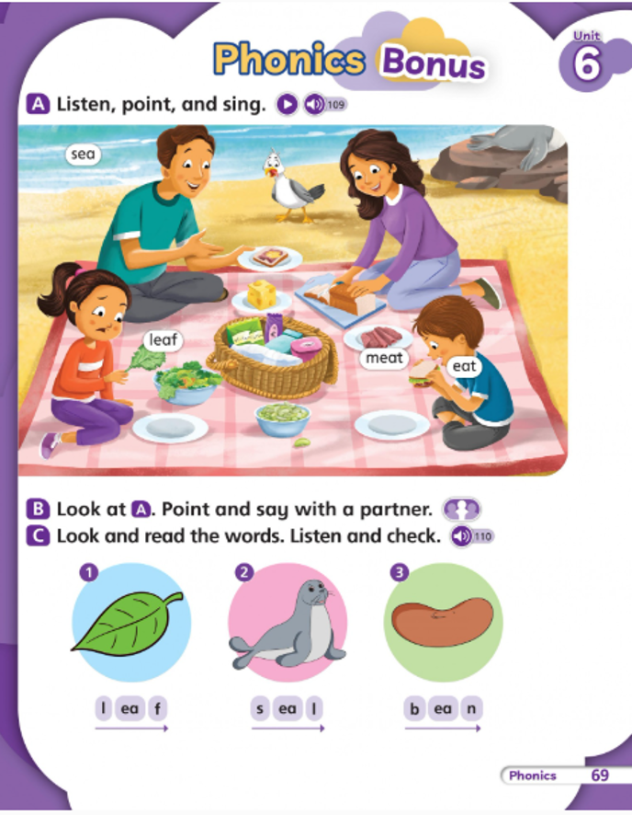

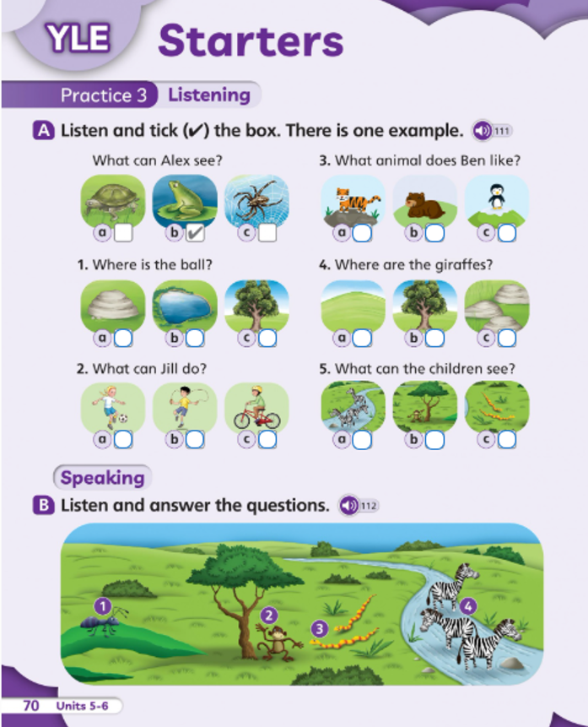

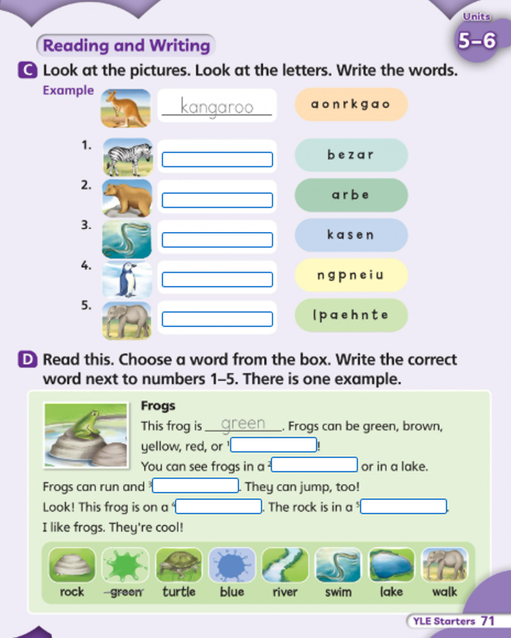

School Year 114, 2nd semester Class: 202
English Conversation weekly Class Schedule
English Textbook – Inside Out-1
Week 9 (4/5-4/11)
二年級 第9周 英會課聯絡單
英會 | Learn and Read | Classroom Learning Activities  課堂英語活動
Week 9  Date: 4/5-4/11/2026 | Review Unit 5-6 | Sentences practice & oral speaking  *Do you have a pet? What color is it?  *What are the zoo animals? Name five of it.  *Can monkey fly or swim?
Oral Practice  口語複習 | - Self-Introduction / Greetings自我介紹/招呼用語  - Let’s talk about the pets and zoo animals.

